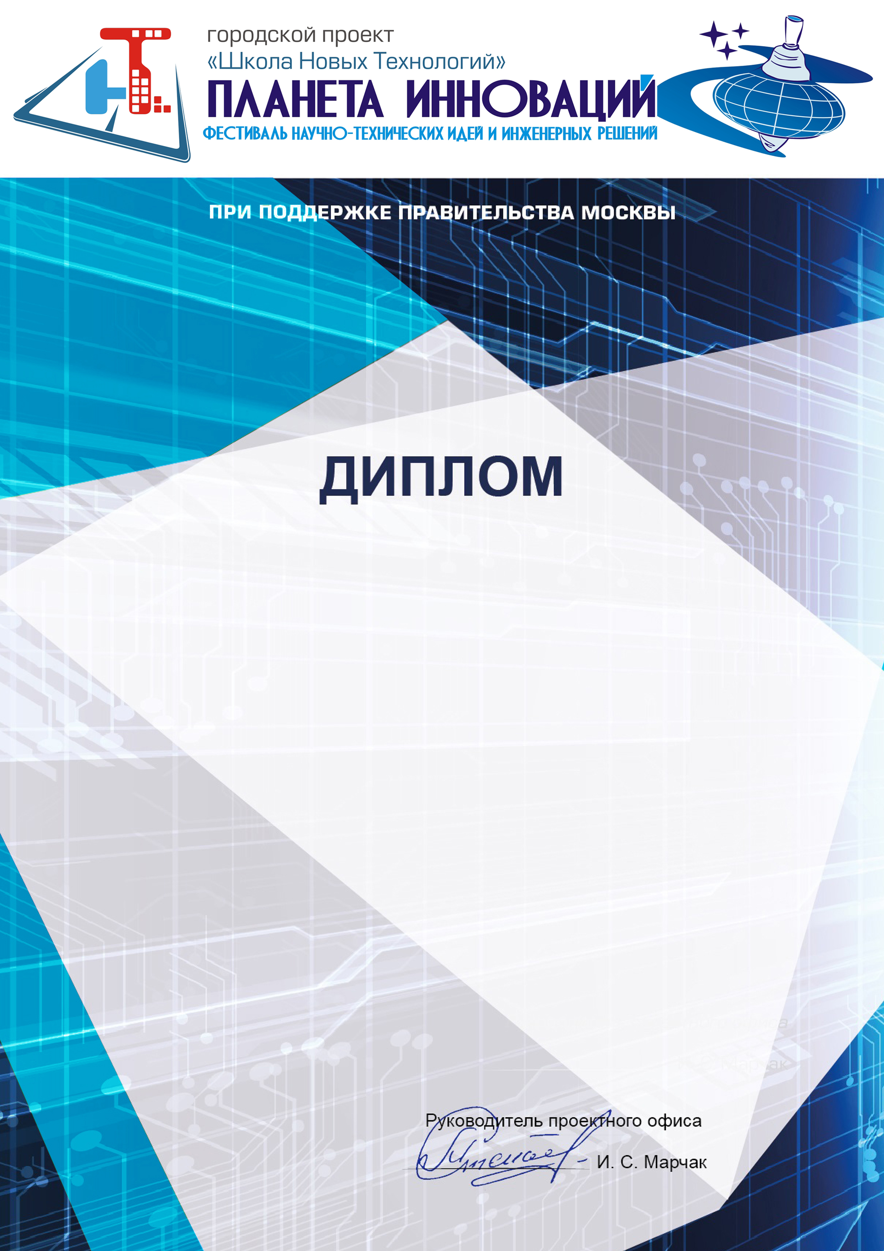

**{{ степень }} СТЕПЕНИ**

**Награждается**

**Команда «{{ команда }}»  
{{ школа_р }} в составе:  
{{ фамилии_имена }}**

**в номинации  
«{{ номинация }}»**

**Открытых соревнований роботов  
«Мой шаг в робототехнику»**

**«17» февраля 2018 г.**